Отчёт по лабораторной работе №5

Дисциплина: Архитектура компьтеров

Карпова Анастасия Александровна

Содержание

# 1 Цель работы

Приобретение практических навыков работы в Midnight Commander. Освоение инструкций языка ассемблера mov и int.

# 2 Задание

1. Основы работы с mc
2. Структура программы на языке ассемблера NASM
3. Подключение внешнего файла
4. Выполнение заданий для самостоятельной работы

# 3 Теоретическое введение

Midnight Commander (или просто mc) — это программа, которая позволяет просматривать структуру каталогов и выполнять основные операции по управлению файловой системой, т.е. mc является файловым менеджером. Midnight Commander позволяет сделать работу с файлами более удобной и наглядной. Программа на языке ассемблера NASM, как правило, состоит из трёх секций: секция кода программы (SECTION .text), секция инициированных (известных во время компиляции) данных (SECTION .data) и секция неинициализированных данных (тех, под которые во время компиляции только отводится память, а значение присваивается в ходе выполнения программы) (SECTION .bss). Для объявления инициированных данных в секции .data используются директивы DB, DW, DD, DQ и DT, которые резервируют память и указывают, какие значения должны храниться в этой памяти:

DB (define byte) — определяет переменную размером в 1 байт; DW (define word) — определяет переменную размеров в 2 байта (слово); DD (define double word) — определяет переменную размером в 4 байта (двойное слово); DQ (define quad word) — определяет переменную размером в 8 байт (учетве- рённое слово); DT (define ten bytes) — определяет переменную размером в 10 байт. Директивы используются для объявления простых переменных и для объявления массивов. Для определения строк принято использовать директиву DB в связи с особенностями хранения данных в оперативной памяти. Инструкция языка ассемблера mov предназначена для дублирования данных источника в приёмнике. mov dst,src Здесь операнд dst — приёмник, а src — источник. В качестве операнда могут выступать регистры (register), ячейки памяти (memory) и непосредственные значения (const). Инструкция языка ассемблера intпредназначена для вызова прерывания с указанным номером. int n Здесь n — номер прерывания, принадлежащий диапазону 0–255. При программировании в Linux с использованием вызовов ядра sys_calls n=80h (принято задавать в шестнадцатеричной системе счисления).

# 4 Выполнение лабораторной работы

Основы работы с mc

Открываю Midhight Commander, введя mc в терминал (рис. ??).

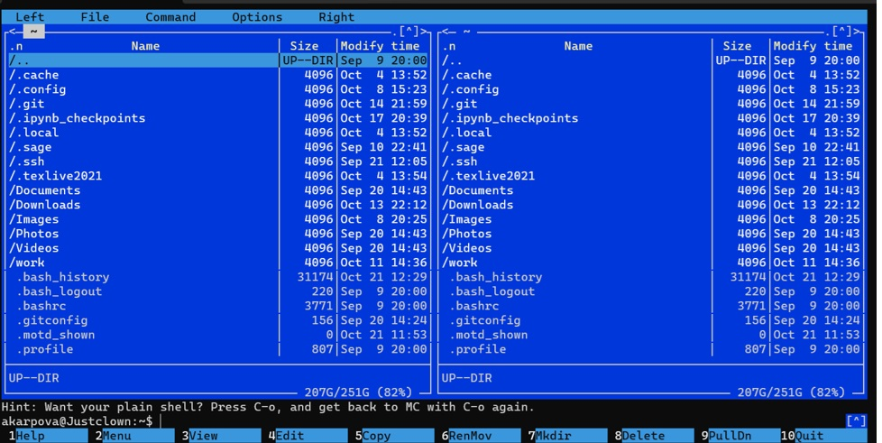

Открытие mc

Перехожу в каталог ~/work/arch-pc и создаю в нем каталог lab05, перехожу в этот каталог (рис. ??)

# 5 Выводы

В ходе выполнения лабораторной работы я приобрела практические навыки работы в Midnight Commander, а также освоила инструкции языка ассемблера mov и int.

# 6 Список литературы

1. Архитектура ЭВМ